MARRAKECH ET LA CÖTE ATLANTIQUE
COMBINE COULEURS BERBERES, MARRAKECH ET ESSAOUIRA
5 jours / 4 nuits

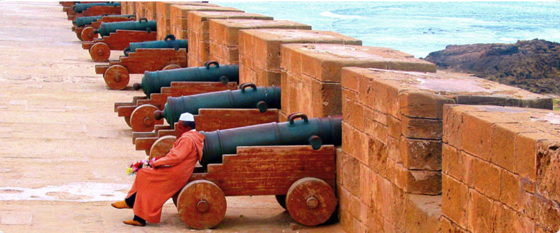
1er jour : MARRAKECH / COULEURS BERBERES
Accueil des participants à l’aéroport Menara. Déjeuner à Marrakech.
Départ pour le domaine Couleurs Berbères, en passant par le barrage du lac Takerkoust.
Arrêt pour prendre un thé chez l’habitant au petit village berbère de Tifriouine. Possibilité de continuer à pied jusqu’au domaine (petite balade sur 800 m).
Accueil et installation sous les tentes nomades grand confort (tentes étanches et climatisées chaud/froid, lits avec sommiers en bois, matelas, oreillers, draps, couvertures. Serviettes de toilette fournies.
Ateliers : poteries, calligraphie arabe et berbère, initiation à la cuisine marocaine.
Mise à disposition de la piscine, pétanque, jeux de société.
Dîner typique : Salade berbère / Couscous au poulet et 7 légumes / Fruits de saison / Thé ou café.
Animation par troupe folklorique locale. Feu de camp après le dîner.
Nuit sous les tentes.

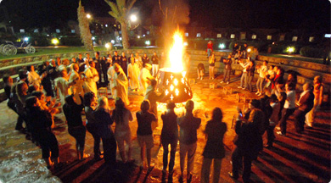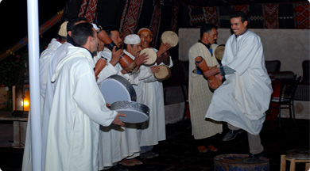

2ème jour : COULEURS BERBERES / PLATEAU DU KIK / ASNI / MARRAKECH
Petit déjeuner. Départ en minibus à travers la montagne. La route montant vers le plateau du Kik offre un très beau panorama sur la plaine. Arrêt au village Saint de Moulay Brahim, construit sur le flanc de la montagne. Traversée à pied de la rue piétonne. Puis descente en minibus jusqu’au village d’Asni. Continuation pour Marrakech à travers l’Atlas.
Arrivée pour déjeuner. Installation à l’hôtel.
L’après-midi, visite historique de la capitale du sud qui a donné son nom au pays : la Koutoubia ou "mosquée des Libraires" édifiée au 12ème siècle ; les tombeaux Saâdiens, splendides mausolées du 16ème siècle avec la salle des douze Colonnes, chef d'oeuvre de l'art hispano-mauresque ; le palais de la Bahia, véritable dédale de couloirs et d'escaliers construit au siècle dernier avec de très beaux jardins ; puis les jardins de la Ménara, plantés d'oliviers et disposant d'un grand bassin d'irrigation.
Dîner et nuit à l’hôtel.
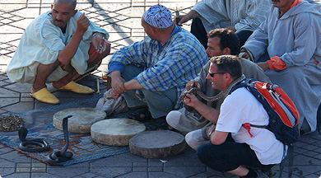
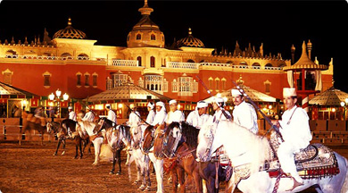

3ème jour : MARRAKECH
Petit déjeuner. Continuation de la visite par un tour des remparts, édifiés au 12ème siècle. Puis ce sera la fameuse place Djemaa El Fna, coeur de la médina. Toute la journée il y règne un immense marché. On y rencontre également de nombreux personnages étonnants : conteurs, acrobates, charmeurs de serpents... De là vous accéderez aux souks, à l'artisanat infiniment varié.
Déjeuner à l’hôtel. Après-midi détente. Possibilité de forfait découverte Spa.
Le soir, dîner/spectacle Fantasia Chez Ali, avec méchouï.
Nuit à l’hôtel.

4ème jour : MARRAKECH / ESSAOUIRA / MARRAKECH.
Petit déjeuner puis départ pour une journée d’excursion à Essaouira. Arrêt en cours de route pour visiter une coopérative d’huile d’argan.
Visite de la ville, ex Mogador : le port de pêche, la médina, les remparts.
Déjeuner poisson au restaurant.
Temps libre pour la découverte personnelle (la ville regorge d’artistes peintres et d’ébénistes) ou pour se balader sur la plage.
Retour sur Marrakech. Dîner et nuit à l’hôtel.

5ème jour : MARRAKECH - Départ
Petit déjeuner. Matinée libre. Possibilité de forfait Spa. Déjeuner à l’hôtel.
Transfert à l’aéroport. Assistance aux formalités d’enregistrement.

PRIX/PAX EN CH DBL  En Euros | 01/11/10 au 22/12/10  02/01/11 au 31/03/11  01/06/11 au 30/09/11 | 23/13/10 au 01/01/11  01/04/11 au 30/05/11  01/10/11 au 31/10/11
Base 45/47 pax | 225 | 247
Base 40/44 pax | 236 | 258
Base 35/39 pax | 243 | 265
Base 30/34 pax | 252 | 275
Base 25/29 pax | 265 | 288
Base 20/24 pax | 281 | 304
Base 15/19 pax | 315 | 330
Base 07/14 pax | 350 | 370
Base 04/06 pax | 390 | 410
Supp single | 52 | 65

Hôtels 4 étoiles sélectionnés :
Diwane www.diwane-hotel.com
ou Kasbah & Spa http://zalagh-hotelkasbah.com/ (navette gratuite pour le centre-ville – 10 mn)

LE PRIX COMPREND :
- Le transport en minibus de tourisme A/C pour les transferts aéroport / Couleurs Berbères et pour le J 2 en minibus de tourisme A/C
- Le transport en autocar de tourisme A/C pour les autres prestations
- L’hébergement comme suit :
- 1 nuit en bivouac grand confort au domaine Couleurs Berbères
- 3 nuits en hôtel 4 étoiles selon sélection ci-dessus
- La pension complète du déjeuner du J 1 au déjeuner du J 5
- Les visites selon le programme
- Les activités mentionnées au domaine Couleurs Berbères
- La soirée typique au domaine Couleurs Berbères avec troupe folklorique locale et feu de camp
- Un dîner/spectacle Fantasia Chez Ali, avec méchoui
- Un guide-accompagnateur francophone
- Une gratuité en ½ double pour 30 participants payants

LE PRIX NE COMPREND PAS :
- Les boissons – Prix/pax/repas :
- ¼ eau minérale (1 bouteille 1,5 L pour 4) = 0,5 Euro
- ½ eau minérale (1 bouteille 1,5 L pour 2) = 1 Euro
- ¼ bout. vin (1 bouteille 75 cl pour 4) = 3,5 Euros
- ½ bout. vin (1 bouteille 75 cl pour 2) = 7 Euros
- Les extras et dépenses d’ordre personnel
- Forfait découverte Spa à l’hôtel (à réserver à l’avance) :
- Hammam traditionnel (avec gommage) = 22 Euros/pax
- Hammam traditionnel (avec gommage) + massage + soulagement des pieds = 40 Euros/pax
- Supplément réveillon St Sylvestre : nous consulter.

